Обязательно к прочтению!!!!!!
Реле-регуляторы для мотоциклов, квадроциклов, снегоходов, подвесных лодочных моторов, спец., техники.
Инструкция к Реле- Регулятору 2Ф40ПМ.
Реле- регулятор (далее РР) не шунтирующего типа регулировки напряжения, с возможностью точной подстройки напряжения. Применяется на снегоходах и спец., техники, где из генератора переменного тока выходит два провода. Работает с АКБ и без него. Реле- регулятор, перед отправкой, прошёл проверку и настройку, и является заведомо исправным.
Приобретая и устанавливая данный РР вы подтверждаете, что: - у вас хватит знаний и опыта для установки не оригинального РР, правильного монтажа блока и соединения проводов. - условия эксплуатации соответствуют характеристикам данного РР.
Характеристики:
Tок номинальный-рабочий: до 40A (при температуре РР до 85°С). Напряжение: 13.8-15В (с возможностью настройки, изначально выставлено 14.4В). Максимальное входное напряжение: до 250В. Рабочая температура: -40°С…+85°С. Превышение данного диапазона температур может привести к неисправности РР.
Назначение проводов:
Подключить согласно схеме. - Красный: «Плюс» на АКБ. - Синий: «Плюс» на потребители. - Черный и корпус: «Минус». - Желтый провод - к генератору в любой последовательности
Порядок подстройки напряжения:
Для точной подстройки максимального значения напряжения выхода, рядом с проводами на РР расположен подстроечный резистор в виде винта под плоскую отвертку. Подстроечный резистор имеет 30 оборотов от минимума до максимума, поэтому точного позиционирования не требуется и вращать можно по несколько оборотов. По часовой стрелке напряжение увеличивается, против часовой- уменьшается. При достижении крайнего положения стопора винта нет!!! Винт будет прокручиваться. Для настройки необходимо подключить вольтметр к проводам «+» и «-» на выходе РР или на АКБ (при наличии), увеличить обороты мотора до оборотов, при которых напряжение достигнет своего максимального значения и зафиксируется, и глядя на показания вольтметра, вращать отверткой винт до выставления необходимого значения напряжения. Настройку производить с подключённой нагрузкой (АКБ и потребители). Без потребителей показания вольтметра могут быть существенно завышены.

Монтаж
Для закрепления радиатора ломать ребра не нужно, необходимо подложить широкую шайбу под болт, которая будет перекрывать рядом стоящие ребра. Для повышения теплоотвода от РР рекомендуется монтировать блок к плоской металлической поверхности элемента рамы через теплопроводную пасту КПТ-8 или аналогичную. В этом случае часть тепла будет уходить в раму. Данный момент особенно актуален при закрытом блоке от вентиляции и пониженным теплоотводе.
Категорически запрещается:
- Подключать, в качестве источника переменного напряжения, сетевые трансформаторы. - Размыкать провода «Плюс» и «Минус» от АКБ на заведенном моторе. - Не соблюдать полярность подключения проводов «Плюс» и «Минус». - Замыкать провода «Плюс» и «Минус» между собой или подключать нагрузку, превышающую по мощности максимально допустимую. - Использовать РР с забитыми грязью ребрами теплоотвода, а также при неправильном монтаже, когда теплоотвод невозможен или затруднен. - «Прикуривать» для запуска данную технику или от неё другую. - Превышать температуру РР выше допустимой.
Нарушение данных условий может привести к выходу из строя блока РР или подключенных потребителей, а также генератора.
Дополнительные рекомендации:
Катушка генератора не должна быть подключена своим выводом к массе.
После монтажа, завести мотор и обязательно сравнить напряжение на выходе РР и на клеммах АКБ. Если показания вольтметра отличаются больше чем на 0,4 Вольта- выявить причину потерь и устранить.
Если после подключения панель приборов не подсвечивается, то поменять местами отрезанные концы проводов.
В некоторых случаях, может не работать Тахометр.
Все почтовые расходы: доставка, гарантийные пересылки и возврат, не зависимо от причины, осуществляются за счет покупателя. В случаях изменения внешнего вида, просверленных дополнительных отверстиях, обрезанных проводах короче 20см- в возврате средств будет отказано.

Производитель:
www.реле-регулятор.рф Тел/Viber/WhatsApp: +7(981)8-345-319 Email: relereguliator@mail.ru

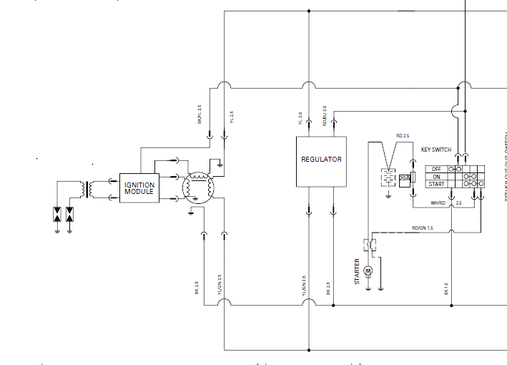
Генератор
Соединить
Перерезать
Перерезать
Синий на свет и подогрев

Черный – минус масса
Черный
Красный «+» АКБ
Желтый
Желтый

